上堂课回顾

1、异步调用 ---- future模式

2、事件机制 --- 异步回调

3、回声测试 --- 服务就绪清单

4、泛化调用 -- 不通过接口类：----- 救急

5、dubbo的rpc过程分析：

服务端-- 中转对象 ：protocel网络： 消费端--代理对象

本堂课内容：

dubbo初始化过程：

1、标签入口 ---- DubboNamespaceHandler

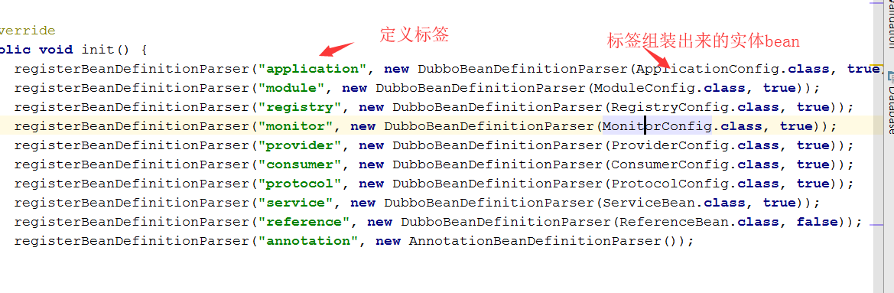

2、下面每个配置标签 ---- 对应一个ReferenceBean实例

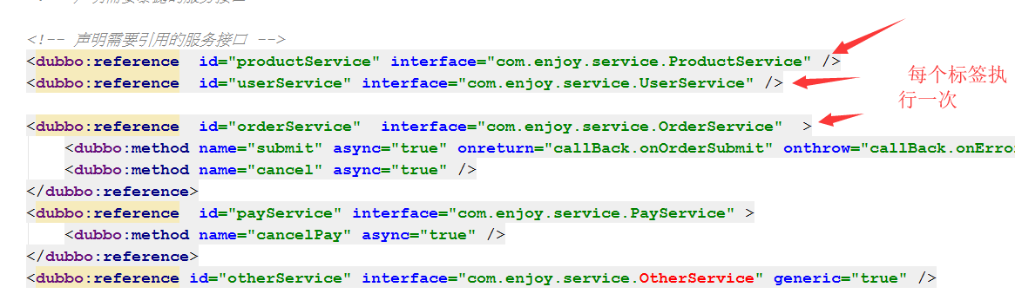

2.1、把dubbo：referencce （dubbo：**service同理**）标签配置的属性，全读出来 ---- set进入ReferenceBean对象，对象实例由IOC容器管理

2.2、ReferenceBean（ServiceBean同理）实现了，initializingBean接口，因此初始化完成时，会调用其afterPropertiesSet方法



2.3、afterPropertiesSet方法内，进行dubbo服务配置（创建消费端的代理对象/服务端的中转对象/向zk注册信息/订阅信息等）

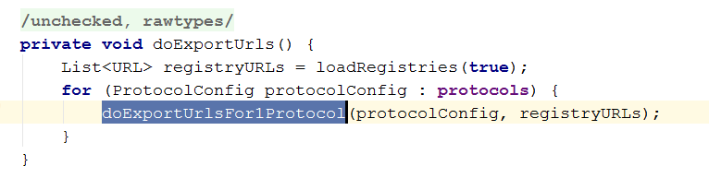

这里会对标签中设置的每个协议，进行一行处理

2.4、协议创建中转对象和消费代理

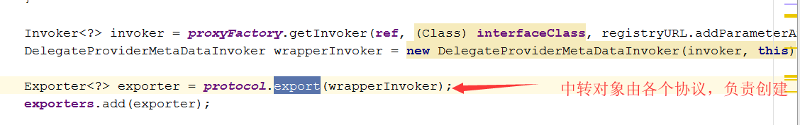

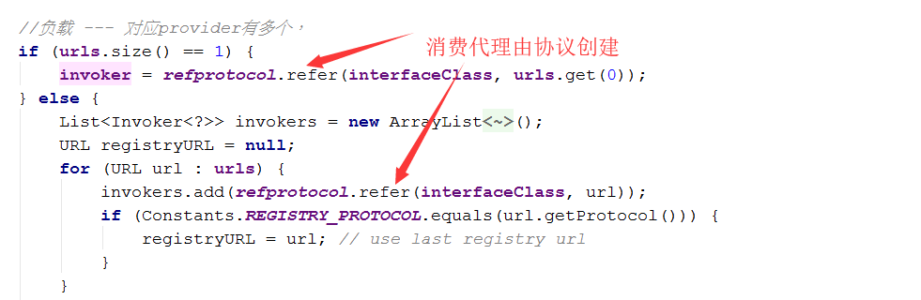

2.5、dubbo的初始化结构图：主线是ServiceBean和ReferenceBean的初始化

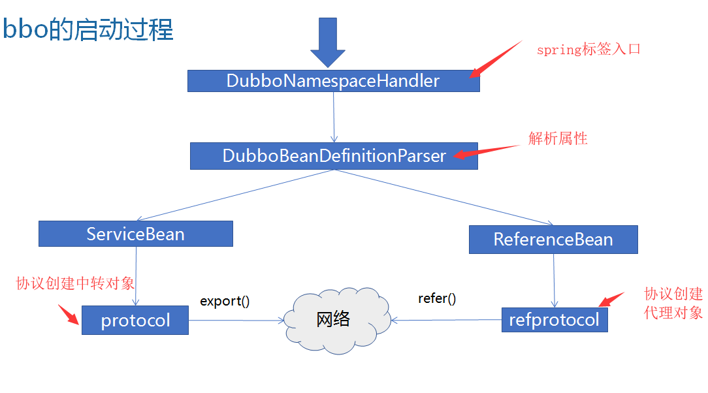

3、spi机制概念

-------------本质是解决同一个接口，有多种实现时，使用者如何能够方便选择实现的问题

3.1、同一个接口，多个实现（类似设计模式--策略模式）

3.2、看jdk的spi如何配置使用的

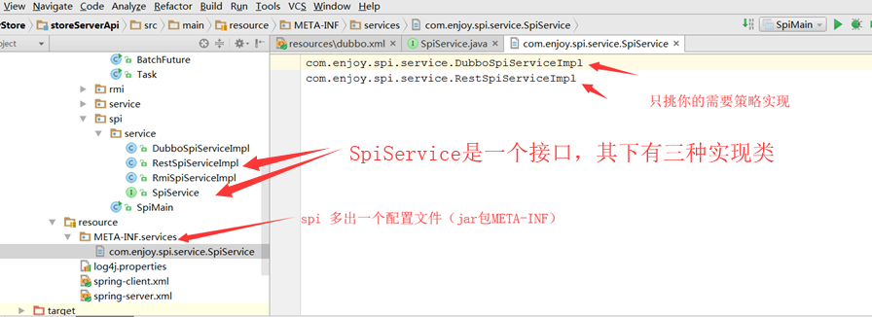

jdk中，选择SpiService的实现，方法是在jar中放置一个META-INF/services目录，目录中存放一个文本文件（文件名----是SpiService接口的全路径名），文本中列入你选择的实现类（一行放一个------是实现类的全路径名）

有了上述配置，在java程序中，使用ServiceLoader.load(SpiService.class)，即可将配置中选择的实现类，实例化并放入一个集合中，供我们使用，如下图：

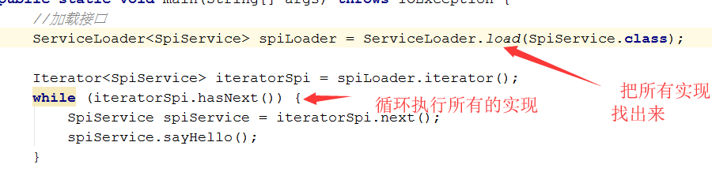

3.3、dubbo的spi ------ 比jdk的选择方案，要牛叉一点

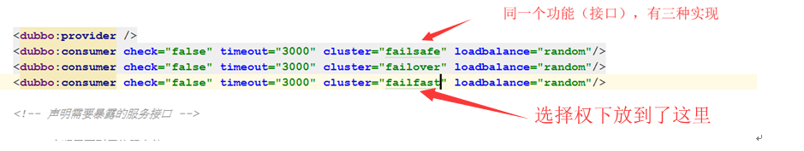

与jdk相比，dubbo将选择权下放到了配置文件中（你配置谁，它使为你实例化谁）

dubbo的目标，以上图cluster为例，failsafe/failover/failfast都是cluster的一种实现，现在我 们可以在标签配置时，方便地进行选择

4、dubbo中的api的使用流程

4.1、凡是dubbo中， 接口上有 @SPI标注的，都表明此接口支持扩展，如下图

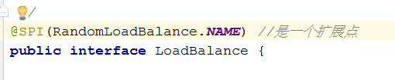

4.2、单独建立jar工程，引入dubbo依赖（注意依赖scope设为provided）

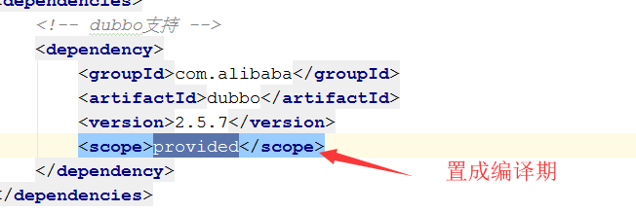

4.3、在工程中，为要扩展的接口，编写实现类

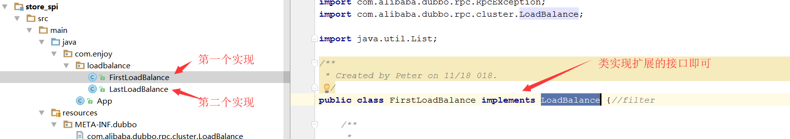

4.4、在资源文件中，为每个实现类，定义分配一个key

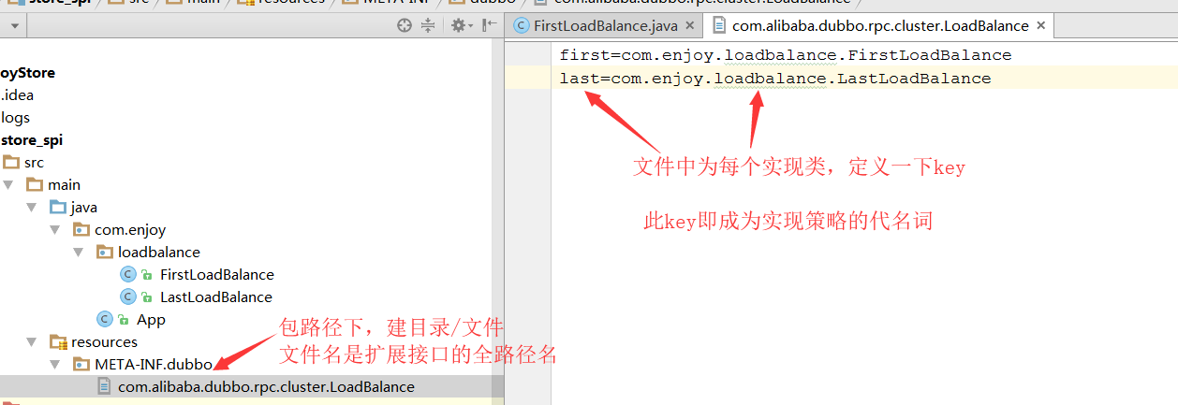

4.5、在消费端，便可使用上面步骤中定的实现策略（以key指代）

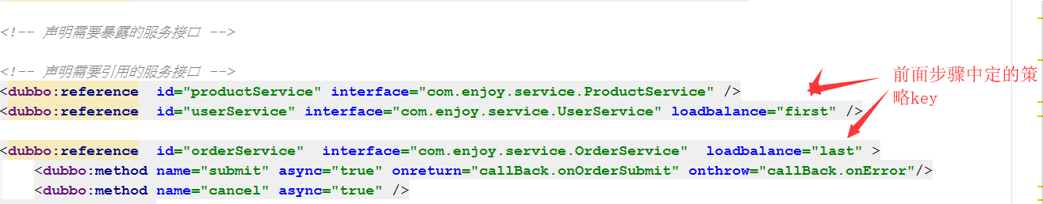

5、dubbo的Spi实现原理---解读其核心ExtensionLoader

5.1、看源码疑云：

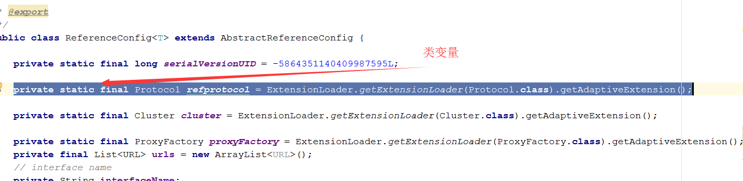

疑问：dubbo中reference 使用的protocol --- 是静态类变量

而ReferenceConfig（ReferenceBean的父级）是每个标签一个实例对象（每个对象配置的protocol是不同的）

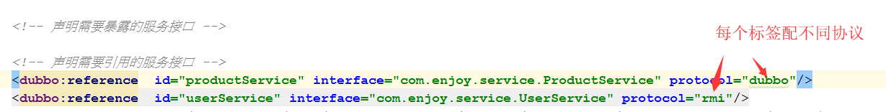

此时protocol的对应一定出问题

结论：上面步骤中，得到的protocol是个代理类，不是真实的协议实现

5.2、ExtensionLoader的加载步骤

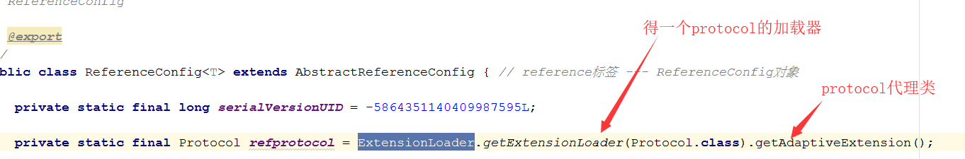

5.2.1、*getExtensionLoader*(Protocol.**class**)为protocol接口生成一个加载器

5.2.2、getAdaptiveExtension()，使用加载器生成一个代理对象---- protocol接口对象

5.2.3、代理对象执行时，根据参数（扩展名extName）选择实际对象 ------

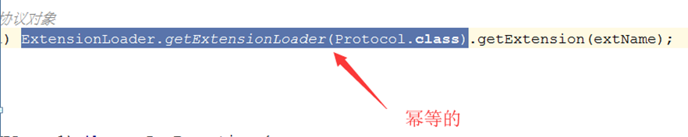

5.2.4、最后的效果：每个接口扩展点----- 对应一个ExtensionLoader加载器，如：

protocol -------------- ExtensionLoader实例< protocol>

filter -------------- ExtensionLoader实例< filter >

loadbalance -------------- ExtensionLoader实例< loadbalance >

5.2.5、代理类的逻辑

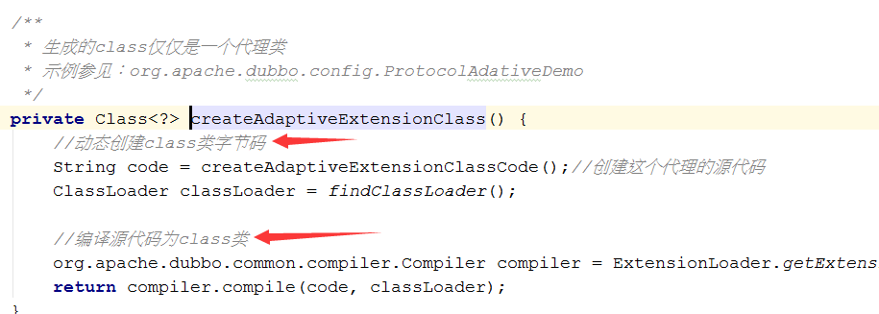

代理类的创建，是通过动态代码，生成一个类源码，然后经过编译得到代理类的class，如上图

代理类生成源码的逻辑，只生接口中，标注了@Adaptive的方法，如下：

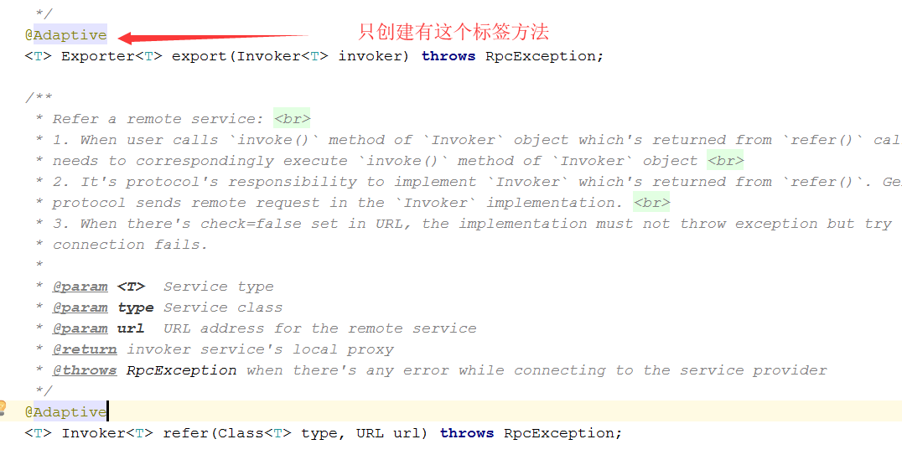

5.2.6、dubbo的spi整体执行逻辑

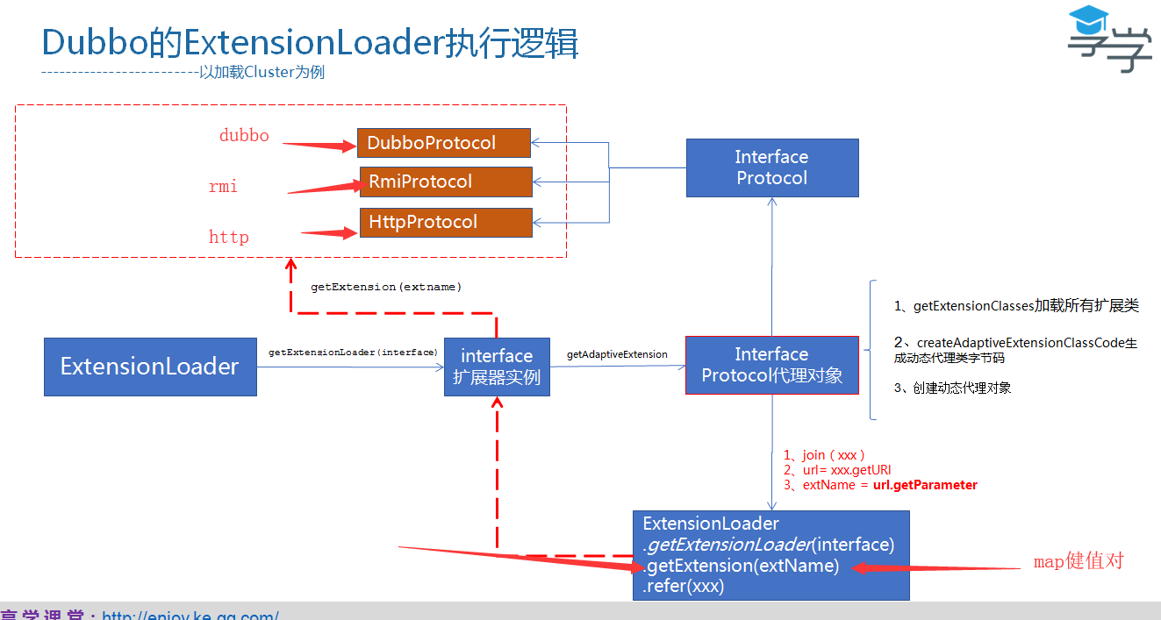

a、dubbo启动加载实现类时，以 key-实例 方式map缓存各个实现类

b、实际调用时，通过key --取实现需要那个实现

c、调用的发生，由生成的代理对象的来发起，最终是从URL总线中，找出extName值，

extName做为别说，在缓存map中取出正确的实现实现类